Travail pratique 2 (2%)

Programmation structurée
Travail individuel
Savoirs à appliquer dans ce travail :
- Les boucles
- Les structures alternatives
- Les fonctions aléatoires
- Les tableaux
Préambule
- Créer un fichier nommé TP2.cpp dans un nouveau projet.
- Mettre le code dans une fonction nommée caisseEnregistreuse(), appelée dans le main() comme dans les exercices.
Modalités de remise
- Au plus tard jeudi matin, 12 novembre 2026 avant l’examen de 10h30.
- Remettre le fichier nommé TP2.cpp sur Léa, là où vous avez récupéré ce travail.
- Vous pouvez remettre le fichier plusieurs fois avant la date limite, je ne corrige que la remise la plus récente.
- Indiquez si votre programme devrait compiler en Linux ou en Windows en commentaire en haut du fichier. Mettez également votre nom en commentaire.
- Un fichier par personne. Attention au plagiat! Si je vous interroge et que vous n’êtes pas en mesure d’expliquer votre propre code ou que 2 fichiers contiennent du code identique, vous vous verrez attribuer la note de 0 pour ce travail. L’auteur du véritable code qui se fait plagier a lui aussi la note de 0. L’étudiant qui se fait prendre à avoir utiliser l’intelligence artificielle ou une autre avenue que son travail personnel aura la note de 0.
Évaluation
- Ce travail est sur 75 points et compte pour 2% de la session.
- Une grille de correction est présente à la fin de ce document. Des points sont accordés pour des solutions partiellement correctes au niveau de la logique.
- Chaque erreur de compilation ou d’exécution que je dois corriger pour poursuivre vous pénalisera de 4 points sur 75 pour chaque erreur différente.

Programme à effectuer
Vous devez écrire le code d’une caisse enregistreuse dans un commerce. L’application doit comprendre un menu initial qui est présenté tant que le caissier n’a pas décidé de quitter.
Le menu interactif contient les options suivantes :
- Ajouter des articles
- Obtenir un rabais mystère
- Afficher le reçu
- Effacer tout
- Quitter
Description des actions à coder dans les divers menus. Les phrases et l’ordre de présentation peuvent être différents, mais les éléments doivent minimalement être ceux des exemples et consignes ci-dessous. Les caissiers doivent pouvoir faire toutes les étapes dans l’ordre qui leur plait.
- Ajouter des articles : Lorsque le caissier choisit "Ajouter des articles", il doit pouvoir entrer plusieurs articles et leur prix respectif, un à la fois, jusqu'à ce qu'il entre le mot « stop » comme nom d’article pour indiquer qu'il a terminé. Chaque article doit être stocké dans un tableau statique. Les prix doivent être stockés dans un autre tableau séparé.
- Puisqu’on fait un modèle réduit de caisse, prenez des tableaux de taille120. L’outil vector peut être tentant d’utiliser, mais on DOIT utiliser les tableaux statiques pour cette évaluation. Les points seront de 0 si vous prenez un vecteur.

- Rabais mystère : Lorsque l'utilisateur choisit "Obtenir un rabais mystère", le programme doit générer un pourcentage de rabais aléatoire et entier (entre 5 et 20 inclusivement). Si un rabais a déjà été octroyé et qu’on redemande un autre rabais, ça sera interdit. Le premier rabais sera conservé (sauf si on a tout effacé et qu’on est prêt à refaire une autre transaction).

- Afficher le reçu : Si l'utilisateur choisit "Afficher le reçu", le programme doit :
  - Afficher un en-tête ********** Relevé de transaction *************
  - S’il n’y a pas d’articles ajoutés, afficher une simple phrase : Aucun article à afficher, bonne journée!
  - S’il y a des articles, il y a 2 situations : avec rabais ou sans rabais.
    - S’il n’y a pas de rabais, faire un message disant qu’il n’y a pas de rabais.
    - S’il y a un rabais, afficher un message félicitant le client de son % de rabais, avec une pyramide qui affiche le symbole %, à la hauteur du rabais obtenu. ATTENTION, la pyramide affiche des nombres pairs de symboles à chaque ligne. Inspirez-vous du code de l’exercice en classe, si nécessaire (vous avez le droit de le copier-coller et modifier les éléments nécessaires).
  - Afficher le nombre d’articles achetés.
  - Afficher le sous-total de la transaction avec le rabais, s’il y en a un.
  - Calculer et afficher le total de la transaction avec les taxes incluses. Une des façons de calculer est :
$$total=(sousTotal-sousTotal*rabais/100)*1.14975$$
  - Afficher un message souhaitant bonne journée à l’utilisateur. Ajouter madame, monsieur à la fin.
- Lorsque l'utilisateur choisit "Effacer tout", le programme doit remettre à zéro toutes les informations du panier (vider les tableaux, enlever le rabais, et tout autre élément qui pourraient laisser croire qu’il y a déjà eu des articles et des rabais). On ne voit pas ce qui se produit à l’affichage, on peut simplement informer l’utilisateur que c’est fait et qu’on est prêt à refaire une nouvelle transaction.

- Quitter. Le programme doit prendre fin, après un message de politesse. (Merci, aurevoir_)

Bonus (4% : 3 points sur 75 de plus)
Ajouter une autre option : Enlever le dernier article ajouté.
Si l'utilisateur choisit "Enlever le dernier article ajouté", le programme doit retrancher l’article et son prix de leur tableau respectif. Il faut afficher un petit message de confirmation pour montrer à l’utilisateur que sa commande a réussi. Il faut aussi s’assurer qu’on ne se retrouve pas avec moins d’articles que 0.

Gestion d’erreurs
- Pensez à gérer les erreurs d’entrée :
  - Refuser les articles de prix négatifs,
  - Refuser les lettres au lieu des chiffres pour le prix,
  - Guider si on fait un choix autre que ceux dans le menu,
  - Refuser l’ajout d’un article de trop -> Message de refus clair.
- Ne pas oublier que l’utilisateur peut choisir des options dans le menu dans l’ordre de son choix, même si cet ordre n’est pas celui attendu.
- Pour éviter les embuches avec la fonction stod qui change de comportement du point(.) dans les valeurs numériques, voici les commandes qu’il est suggéré d’ajouter une fois dans le main() :

setlocale(LC_ALL,""); // pour les accents de la langue française
setlocale(LC_NUMERIC, "C"); // mais forcer les nombres à garder le point décimal

voir la section semaine06 – do..while pour un truc avec les problèmes de cin qui précède un getline()

Qualité du code
Des points sont accordés à la qualité du code remis. Voici quelques éléments qui peuvent vous faire perdre des points :
- Présence de return ou exit pour sortir d’une boucle quand la condition est rencontrée (les breaks dans les switchs sont obligatoires et non inclus dans cette pénalité). Cela implique les « while(true) », qui sont interdits. (perte de tous les points de qualité). Le but est de se former à créer des conditions valables.
- Affichage des cout avec retour de ligne et espaces aux endroits appropriés.
- Répétition des instruction contraires dans un else (principe DRY). Par exemple :

if (nombre > 20) {
<instructions>
}
else if (nombre <= 20) {
<instructions>
}

- Indentation correcte (sélection de tout le texte, clic droit, « Format use Astyle » pour placer le code en un clic)
- Chaque affichage doit afficher le contenu d’une VARIABLE et non un calcul dans un cout. Par exemple, pour ajouter les taxes à un sous-total, il faut faire le sousTotal x 1.149975 (qui équivaut à 15% de taxes sur les produits de consommation) et mettre le résultat dans une variable total. Pour l’afficher :
cout << "Total: " << total << "$" << endl;

et non

cout << "Total: " << 1.149975 * sousTotal << "$" << endl;

Exemples de fonctionnement:
Ici : image immobile pour voir le pattern de la pyramide, ici à 6 étages pour 6% de rabais, nombre d’étoiles pair par ligne. Vous devez mettre des % et non des *.
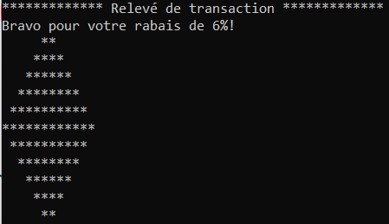

Ici : animation de l’ajout d’articles (avec ou sans espaces), leur prix (valide ou invalide) et l’affichage demandé.
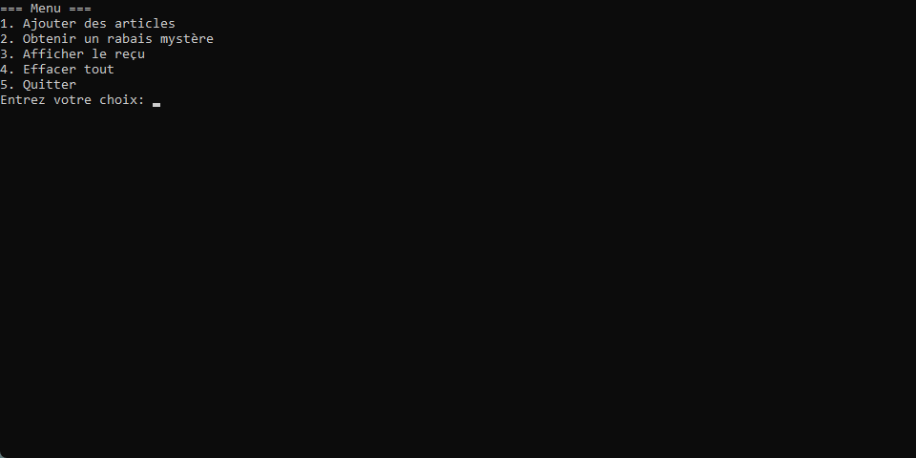

Ici : suite après l’ajout des articles, sans rabais, puis avec rabais. Affichage du relevé de transaction, effacement de tout, exécution dans un ordre mélangé :
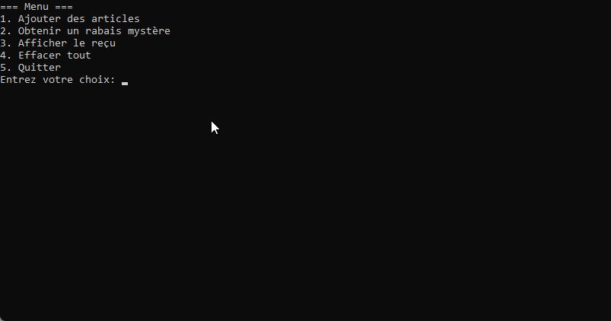

Tests à faire (ne pas laisser les tests dans le code):
- Articles avec espace dans le nom. Aucune exigence particulière au niveau des accents de la langue française.
- Prix valides et non valide.
- Effacer quand il n’y a rien.
- Effacer quand il y a quelque chose.
- Stop quand il n’y a aucun article.
- Stop quand il y a des articles.
- Afficher la facture quand on n’a aucun rabais.
- Afficher la facture quand on a un rabais.
- Changer l’ordre de l’activation des menus (ajouter un rabais avant d’ajouter des articles. Afficher la facture avec seulement un rabais, mais pas d’articles, etc.)
- Essayer d’entrer un 21e article (refus).
- Tout autres tests pertinents

Bon travail!

Grille de correction :
Élément | points | Commentaires (section prof)
Partie 1:  - menu interactif qui permet de choisir une nouvelle option jusqu'à ce qu'on quitte.  - présentation visuelle adéquate | 7
Option 1: Ajouter articles:  - ajouter des articles au tableau d'articles et au tableau de prix  - entrer stop arrête de prendre des nouveaux articles et confirmer que l’article est ajouté.  - les articles sont affichés après le stop  - les articles dont le nom contient un espace sont acceptés | 23
Option 2: Rabais mystère  - générer du rabais aléatoire entier  - vérifier si le rabais est déjà donné et refuser de le changer, s'il a déjà été donné (sauf si on vient d'effacer les données)  - rabais entre 5 et 20  - afficher le rabais en pyramide de symboles % | 9
Option 3: Afficher le relevé de transaction  - en-tête présente  - message qui indique si aucun article n'est présent  - message de fin (bonne journée ou autre)  - affichage de rabais ou non  - affichage du losange de % de rabais s'il y a un rabais (étoiles impaires)  - affichage du nombre d'articles, sous-total s'il y a des articles  - calcul et affichage du total s'il y a des articles | 20
Option 4: Effacer tout  - Remettre à 0 les contenus des variables  - affichage d'un message qui dit que la mise à 0 a été faite | 4
Option 5: quitter | 1
Gestion des erreurs :  - empêcher d’entrer des nombres négatifs  - empêcher d’entrer des lettres ou des caractères spéciaux  - montrer un message de choix invalide si on choisit une option de menu hors choix  - message si on entre un article de trop | 5
Variables: utilisation de celles-ci, noms valides, respect des conventions et types logiques | 2
Qualité du code (voir énoncé pour détails) | 4
Bonus | 3
 | 75
note: il y a 12 points perdus directement si vous utilisez les vecteurs plutôt que les tableaux statiques.

